
Департамент образования города Москвы
• • •
Московский государственный технический университет
имени Н.Э. Баумана

Лабораторная работа №3

Выполнил:
студент 4-го курса, гр. ИУ2-71
Итунин Александр

Москва
МГТУ им. Н.Э. Баумана
2016

СИНТЕЗ ЛИНЕЙНЫХ ИМПУЛЬСНЫХ СИСТЕМ МОДАЛЬНЫМ МЕТОДОМ
Цель работы: Исследовать возможности модального метода синтеза цифровых регуляторов для линейных импульсных систем.
Вариант 2
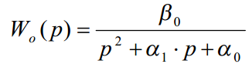
β₀=3
α₁=2
α₀=0
λ₁=0.5+j0.1
λ₂=0.5-j0.1
λ₃=0.4
Где λ – желаемые корни
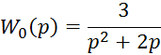
Шаг дискретизации T=0.2
- Найдем дискретную ПФ с использованием z-преобразований.
Используем формулу: 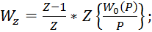

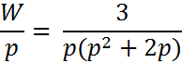
Для этого разбиваем на простейшие дроби и по таблице 1 запишем соответствующие z-преобразования для каждой
дроби и их сумму умножим на
Тогда получим следующий вид дискретной передаточной
функции с фиксатором нулевого порядка:

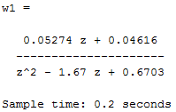
Пусть числитель данной ПФ равен B(z), знаменатель - A(z)
Для определения коэффициентов k, d1, d0 приравниваются
выражения
Подставим в выражения значения и с помощью команды collect соберем коэффициенты при переменных z:
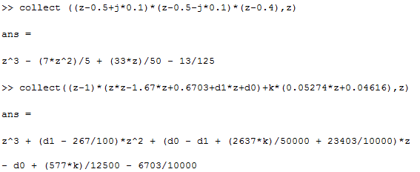
Тогда приравняв оба выражения получим:
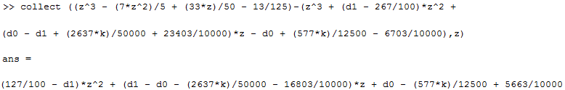
Упростим выражение:
По коэффициентам перед переменной z запишем систему уравнений:

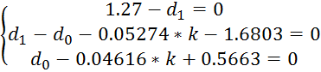
Решая данную систему, имеем следующие значения искомых
коэффициентов: d₁ = 1,27 d₀ = -0,4935 k = 1,5774
Тогда выражения корректора статики и динамики:
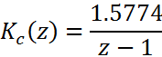
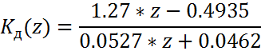
Нормализация корректора динамики:
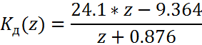

Структурная схема системы без регулятора и с регулятором:
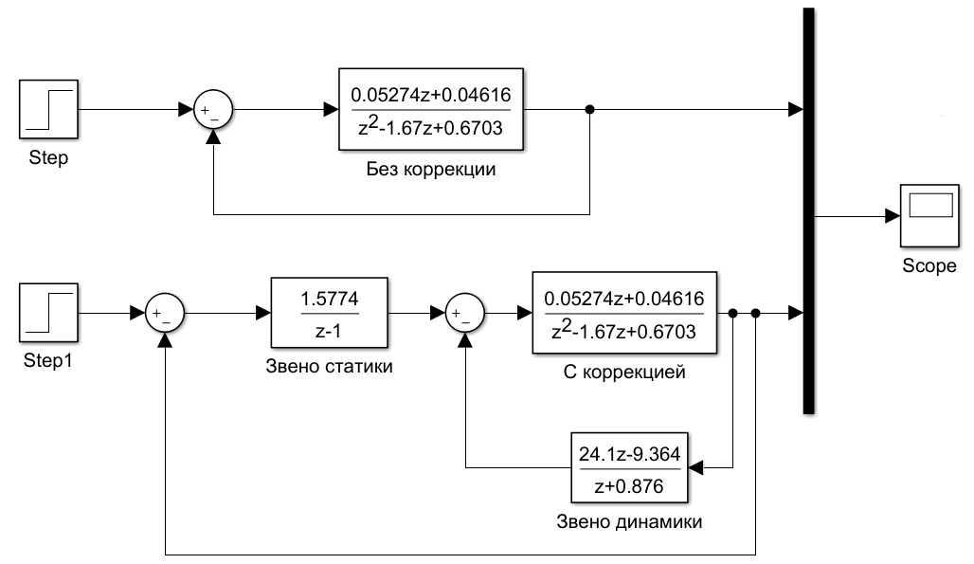
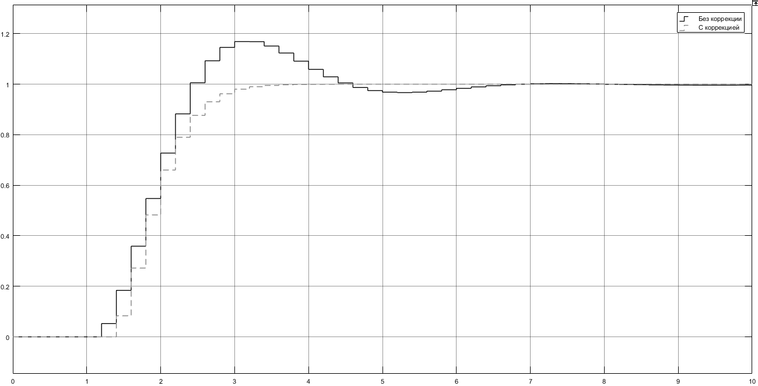
Переходные процессы обоих представлены на рисунке 2.

На рисунке 3 представлена структурную схему
регулятора на звеньях задержки. Переходный процесс последней совпадает с моделью регулятора в общем виде, что подтверждает правильность построения модели на звеньях задержки.
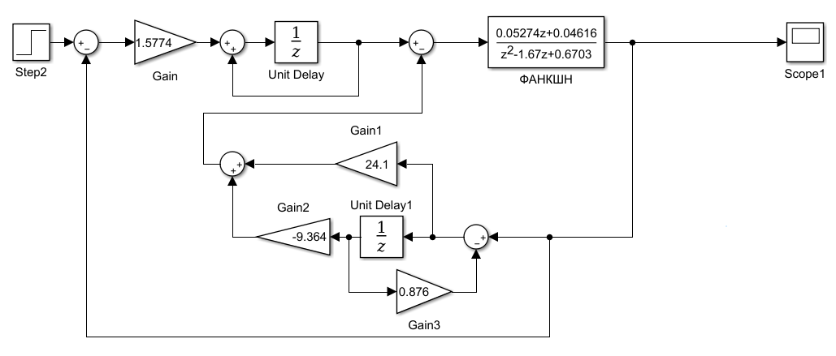
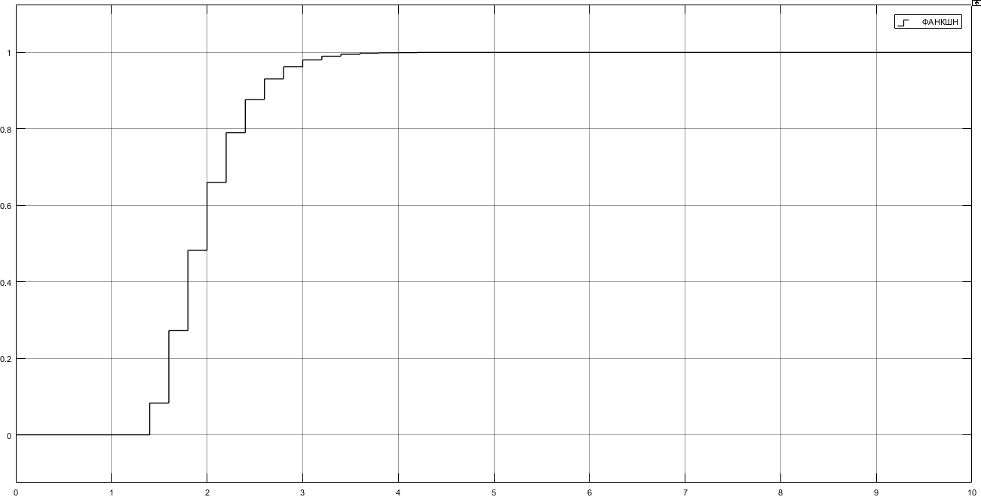

Вывод: При включении в схему корректора статики и корректора динамики, достигаем минимальной t переходного процесса. Время
регулирования системы с 6 до 3 секунд. Также перерегулирование.

